20.01.2020г. №10
РОССИЙСКАЯ ФЕДЕРАЦИЯ
ИРКУТСКАЯ ОБЛАСТЬ
МУНИЦИПАЛЬНОЕ ОБРАЗОВАНИЕ
«НИЖНЕУДИНСКИЙ РАЙОН»
АТАГАЙСКОЕ МУНИЦИПАЛЬНОЕ ОБРАЗОВАНИЕ
АДМИНИСТРАЦИЯ
ПОСТАНОВЛЕНИЕ

ОБ ОРГАНИЗАЦИИ В 2020 ГОДУ ПРОПУСКА ПАВОДКОВЫХ ВОД НА ТЕРРИТОРИИ АТАГАЙСКОГО
МУНИЦИПАЛЬНОГО ОБРАЗОВАНИЯ

В целях своевременного предотвращения чрезвычайных ситуаций в период весенне-летнего половодья 2020 года и принятия, конкретных мер по уменьшению материального ущерба народному хозяйству и населению, а также для оперативного руководства проведением аварийно-спасательных и иных неотложных работ

ПОСТАНОВЛЯЕТ:

1.Утвердить оперативный План мероприятий по обеспечению безопасного прохождения весенне-летнего половодья на территории Атагайского муниципального образования в 2020 году (приложение № 1).
2.Утвердить Перечень противопаводковых мероприятий на территории Атагайского муниципального образования в 2020 году (приложение № 2).
3.Установить контроль специалистов за состоянием уровня паводковых вод и имеющихся гидротехнических сооружений. В случае возникновения критических ситуаций незамедлительно сообщать об этом главе Атагайского муниципального образования.
4.Возложить на комиссию по ЧС и ПБ координацию деятельности по проведению предупредительных противопаводковых мероприятий на территории Атагайского муниципального образования, рассмотрение вопросов предупреждения, уменьшения и ликвидации последствий весенне-летнего половодья.
5. Комиссии по ЧС и ПБ контролировать, в установленном порядке, использование бюджетных средств на обеспечение безопасного прохождения половодья, а также оформление всех необходимых документов для обращения в районную и областную КЧС по финансированию аварийных и других неотложных работ.
6.Рекомендовать уполномоченному участковому Атагайского MО на случай подтопления жилых домов и отселения жителей организовать охрану жилого фонда для предотвращения случаев мародерства.
7.Комиссии по ЧС и ПБ администрации Атагайского MО обеспечить информационное обслуживание населения о возможных зонах затопления, предупреждение об ожидаемой опасности и возможной эвакуации.
8.Опубликовать настоящее Постановление на официальном сайте администрации Атагайского МО в сети интернет.
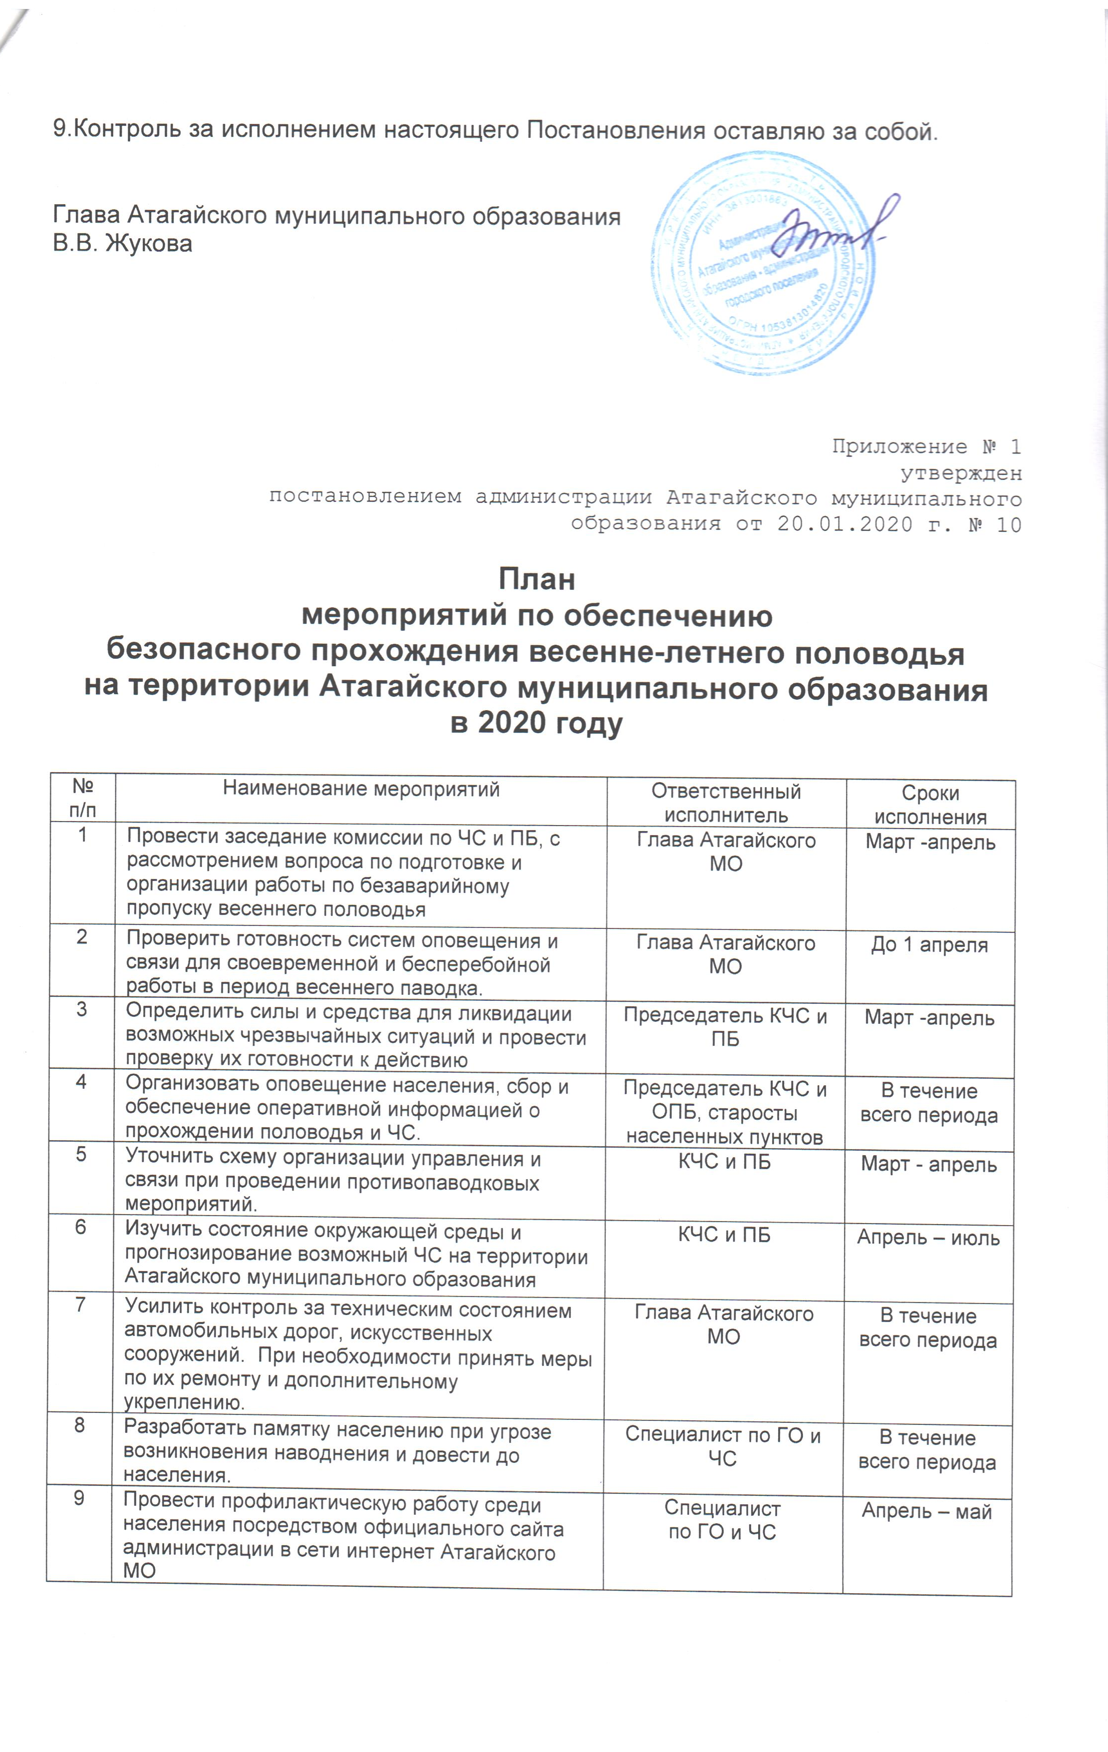
9.Контроль за исполнением настоящего Постановления оставляю за собой.

Глава Атагайского муниципального образования
В.В. Жукова

Приложение № 1
утвержден
постановлением администрации Атагайского муниципального
образования от 20.01.2020 г. № 10

План
мероприятий по обеспечению
безопасного прохождения весенне-летнего половодья
на территории Атагайского муниципального образования
в 2020 году

№ п/п | Наименование мероприятий | Ответственный исполнитель | Сроки исполнения
1 | Провести заседание комиссии по ЧС и ПБ, с рассмотрением вопроса по подготовке и организации работы по безаварийному пропуску весеннего половодья | Глава Атагайского МО | Март -апрель
2 | Проверить готовность систем оповещения и связи для своевременной и бесперебойной работы в период весеннего паводка. | Глава Атагайского МО | До 1 апреля
3 | Определить силы и средства для ликвидации возможных чрезвычайных ситуаций и провести проверку их готовности к действию | Председатель КЧС и ПБ | Март -апрель
4 | Организовать оповещение населения, сбор и обеспечение оперативной информацией о прохождении половодья и ЧС. | Председатель КЧС и ОПБ, старосты населенных пунктов | В течение всего периода
5 | Уточнить схему организации управления и связи при проведении противопаводковых мероприятий. | КЧС и ПБ | Март - апрель
6 | Изучить состояние окружающей среды и прогнозирование возможный ЧС на территории Атагайского муниципального образования | КЧС и ПБ | Апрель – июль
7 | Усилить контроль за техническим состоянием автомобильных дорог, искусственных сооружений. При необходимости принять меры по их ремонту и дополнительному укреплению. | Глава Атагайского МО | В течение всего периода
8 | Разработать памятку населению при угрозе возникновения наводнения и довести до населения. | Специалист по ГО и ЧС | В течение всего периода
9 | Провести профилактическую работу среди населения посредством официального сайта администрации в сети интернет Атагайского МО | Специалист  по ГО и ЧС | Апрель – май
10 | Предупредить жителей, живущих непосредственно в местах постоянного подтопления под роспись недопустимости сохранения своего имущества в погребах. | Председатель КЧС и ПБ | Апрель
11 | Провести работу с подростками и школьниками интернатов (занятий в школе по правилам безопасного поведения на воде) | Руководители образовательных учреждений | Апрель – май
12 | Совместно с руководителями крестьянско – фермерских хозяйств, предприятий и организаций проработать вопрос по созданию и организации в населенных пунктах запасов продовольствия, медикаментов, ГСМ. | КЧС и ПБ | Апрель
13 | Совместно с руководителями крестьянско – фермерских хозяйств, предприятий и организаций усилить контроль за талыми водами, поступающими с полей на подтапливаемые территории. Предусмотреть места размещения КРС на случай подтопления животноводческих ферм. | Руководители крестьянско – фермерских хозяйств, предприятий и организаций | Апрель – июнь
14 | Установить график замеров уровня воды в контрольном створе рек Уда, Кадуйка, Тангуй на наиболее опасных участках. Информацию регулярно сообщать в КЧС и ПБ | Руководитель замерных пунктов | Май – июль
15 | Подготовить помещения на случай необходимости эвакуации и размещения населения с подтопленных территорий. | Руководители образовательных учреждений, гл врач ОГБУЗ Атагайская городская больница, зав клубами | Май – июль
16 | Руководителям крестьянско – фермерских хозяйств, предприятий и организаций, совместно с руководителем Нижнеудинского филиала ОАО ДСИО разработать график расчистки дорожных откосов, водоотводных канав для беспрепятственного пропуска талых вод и предотвращения подтопления жилого фонда. | Руководители крестьянско – фермерских хозяйств, предприятий и организаций, руководитель Нижнеудинского филиала ОАО ДСИО | Апрель - май
17 | Взять под контроль координацию действий всех организаций и предприятий, независимо от их организационно – правовой формы, привлекаемых для проведения противопаводковых мероприятий в период чрезвычайной ситуации. | Глава Атагайского МО | Май – июль
18 | Провести командно-штабную тренировку с членами противопаводковой комиссии, руководителями с/х предприятий, предприятий, бюджетными организациями на тему: "Действия органов управления и сил Атагайского МО по защите населения от ЧС, вызванных наводнением" | Председатель КЧС и ПБ | Апрель
19 | При наличии финансирования организовать работы согласно Перечня противопаводковых мероприятий на территории Атагайского МО в 2020г. | Администрация МО, руководители организаций и предприятий | Май
20 | Оценить обстановку в зонах возможного затопления (подтопления), подготовить предложения по эвакуации населения из районов затопления и организации жизнеобеспечения. | КЧС и ПБ | На период паводка
21 | Предусмотреть запас продовольствия и медикаментов, предметов первой необходимости для населения, попадающего в зоны ЧС. | КЧС и ПБ | На период паводка
22 | Обеспечить медицинское обслуживание населения в зонах возможного затопления. В ОГБУЗ Атагайская городская больница, в частности в здании поликлиники обеспечить дополнительных 10 коек, с пастельными принадлежностями, обеспечить продуктами питания (согласовано с гл. врачом) | Гл. врач ОГБУЗ Атагайская городская больница | На период паводка
23 | По окончании паводка подготовить и провести заседание КЧС и ПБ по прохождению весеннего паводка, проведении противопаводковых мероприятий. | Председатель КЧС и ОПБ | По окончании паводка

Приложение № 2
утвержден
постановлением администрации Атагайского муниципального
образования от 20.01. 2020 г. № 10

Перечень
противопаводковых мероприятий на территории
Атагайского муниципального образования в 2020 году

№ п/п | Наименование мероприятия | Сроки проведения | Ответственные исполнители
1 | Проведение разъяснительной работы среди населения по правилам поведения и порядку действий в случае затопления и проведения эвакуации | Март - апрель | КЧС и ПБ Атагайского МО
2 | Установление деревянных пешеходных переходов в районе ледовой переправы д. Каз – Бадарановка | Март - апрель | Руководитель Нижнеудинского филиала ОАО ДСИО
3 | Укрепление дорожного полотна в р.п. Атагай, соединяющего ул. Победы и ул. За Мир | По мере необходимости | Руководитель Нижнеудинского филиала ОАО ДСИО.
4 | Завоз продуктов первой необходимости на случай возникновения ЧС в уч. Октябрьский, д. Ук – Бадарановка, д. Шипицина, п. Усть Кадуй, п. Лесной, уч. Балакшин Бор | По мере необходимости | Руководители торговых предприятий
5 | Обеспечение общественного порядка в зонах затопления | На период прохождения паводка | Уполномоченный участковый полиции
6 | Организация взаимодействия с ЕДДС Нижнеудинского района по обмену информацией о паводковой ситуации | На период прохождения паводка | КЧС и ПБ Атагайского МО
7 | Организация взаимодействия с КЧС и ОПБ Нижнеудинского района для привлечения дополнительных сил и средств для недопущения и ликвидации последствий паводков | На период прохождения паводка | КЧС и ПБ Атагайского МО

